Склад парламенту

ПРЕЗИДЕНТ: Семенцова Аріна
ЗАСТУПНИК ПРЕЗИДЕНТА: Єжель Сніжана
Навчальна комісія: Свиридюк Віктороія, Лініченко Богдан
Культурно-масова комісія: Семенцова Аріна, Єжель Сніжана
Санітарно-господарська комісія: Левадня Наталія, Сухоярська Діана
Інформаційна комісія: Кучка Іона, Єжель Сніжана
Спортивно-масова комісія: Моковіз Артем, Дергант Денис
Комісія дисципліни і порядку: Притула Ірина, Орос Вікторія

Стратегія 2018
Моє кредо: Більше діла,менше слів!
Я вважаю,що президент школи – це, в першу чергу,такий же учень,як і всі,тільки він повинен при всьому цьому знати і розуміти проблеми учнів усієї школи.
Головні цілі:
Один раз у семестр (в рамках демократії) проводити: День відвертості, День джинсів, День благодійності, День посмішки. Організувати в класах учнівську групу підтримки,що складаються з учнів, для надання допомоги з поганою успішністю.
Я хочу, щоб в нашій школі проводилося більше цікавих заходів:виставки малюнків для початкових класів,різні свята,проводити спартакіади,для дівчат можна провести конкурс «Королева школи».
Проводити тематичні вечори. Наприклад, вечір у стилі 90-х. Більше приймати участь та працювати над підготовкою до різних конкурсів, районного і міського типу!
Обіцяти відмінити форму або постійні дискотеки я не можу, але зробити наше шкільне життя в школі різноманітнішим – спробую.

Президент НВК: Семенцова Аріна

Чаплинський навчально – виховний комплекс
«Дошкільний навчальний заклад – загальноосвітня школа І – ІІ ст.»
Лисянської районної ради Черкаської області

Комісії є структурними елементами системи учнівського самоврядування.
Це добровільне об'єднання учнів, яке формується на початку навчального року з числа учнів школи за інтересами. Кількість центрів самоврядування визначається, виходячи з основних напрямків роботи школи, інтересів учнів.
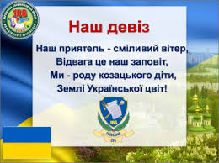
Мета комісій – розвиток інтересів і творчих здібностей школярів, формування активної життєвої позиції.

Головною метою є:
+ захист прав та інтересів своїх членів;
+ інтеграція зусиль для добрих і корисних справ;
+ розробка і втілення проектів, спрямованих на поліпшення навчально-виховного процесу в школі.

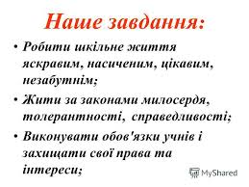

- Створення умов для успішної реалізації особистості, яка займає домінуюче положення в суспільстві;
- Розроблення організаційної структури самоврядування;
- Розвиток організаторських та управлінських якостей учнівської молоді;
- Формування в учнівської молоді вміння робити вибір, відстоювати свої права, права колективу;

- Формування навичок самоврядування, соціальної активності й соціальної відповідальності в процесі практичної, громадської діяльності учнівської молоді;
- Формування суспільно-громадського досвіду особистості, розвиток, стимулювання, реалізації її творчого потенціалу;
- Формування життєвої компетентності та стимулювання життєвого успіху старшокласників;
- об'єднання старшокласників для добрих, корисних, цікавих справ, розвиток їхніх творчих здібностей.

Рада учнівського самоврядування «Лідер»
Бути активним означає:
× радіти життю та насолоджуватись ним;
× обирати для себе певну життєву позицію; 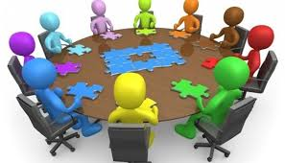
× рухатись вперед, самовдосконалюватись.
Члени учнівського самоврядування мають право:
× обирати та бути обраним до керівних органів самоврядування;
× регулярно отримувати інформацію про діяльність ради;
× вносити ідеї, пропозиції щодо вдосконалення
діяльності органів учнівського самоврядування;
× дискутувати, критикувати, відстоювати власну точку зору з
усіх питань щодо діяльності учнівського самоврядування;
× особисто брати участь у зборах;
× у будь-який час вийти з органів учнівського
самоврядування і виконувати всі вимоги Положення і Угоди.

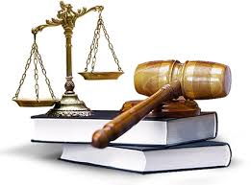

ПРЕЗИДЕНТ ШКОЛИ

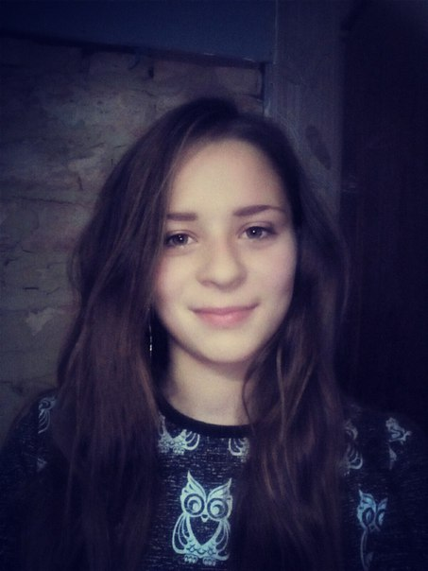
ЗАСТУПНИК ПРЕЗИДЕНТА

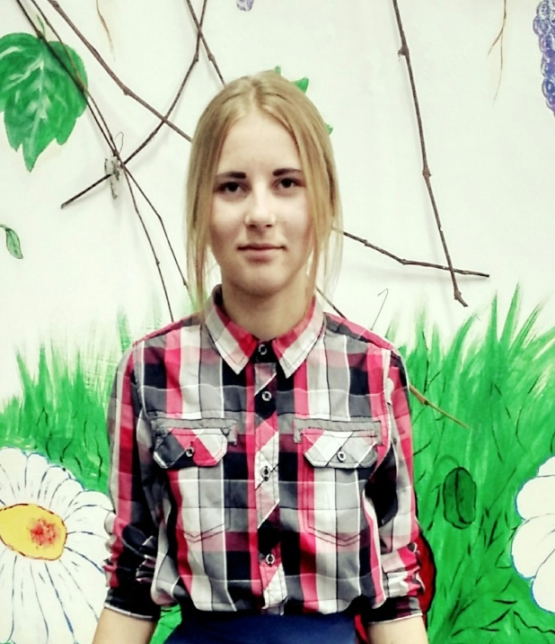
Рада учнівського
самоврядування

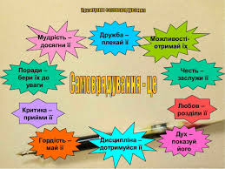

КОМІСІЇ:

Комісії самоврядування є структурними елементами системи учнівського самоврядування.
Самоврядування — не є наданням учням можливості робити що завгодно. Це — найвища, найскладніша форма педагогічного керівництва.

Схема шкільного самоврядування НВК

Навчальна комісія | Свиридюк Віктороія, Лініченко Богдан
Культурно-масова комісія | Семенцова Аріна, Єжель Сніжана
Комісія дисципліни і порядку: | Притула Ірина, Орос Вікторія
Санітарно-господарська комісія | Левадня Наталія, Сухоярська Діана
Інформаційна комісія | Кучка Іона, Єжель Сніжана
Спортивно-масова комісія | Моковіз Артем, Дергант Денис

Рада учнівського самоврядування «Лідер»

Виступає від імені учнів при вирішенні питань життя школи: вивчає і формулює думку школярів з питань шкільного життя, представляє позицію учнів в органах управління школою, розробляє пропозиції по вдосконаленню навчально – виховного процесу.

СТРУКТУРА УЧНІВСЬКОГО САМОВРЯДУВАННЯ
Участь молодого покоління в учнівському самоврядуванні – важливий шлях і умова залучення учнівської молоді до радикальних перетворень, що відбуваються в нашому суспільстві.
У нашій школі розроблено таку модель учнівського самоврядування, яка сприяє розвитку лідерського потенціалу учнівської молоді, її громадянської ініціативи, набуття нею через соціальну практику досвіду активної та компетентної участі у громадському житті. Головним завданням учнівського самоврядування є формування та розвиток соціально-активної, гуманістично –спрямованої особистості, з глибоко усвідомленою громадянською позицією, почуттям національної самосвідомості.
Учнівське самоврядування через широко розвинену систему органів самоврядування забезпечує включення учнів у різноманітну, глибоко змістовну діяльність колективу, суспільства, має вплив на дотримання учнями прав і обов`язків. Воно сприяє виробленню в учнів почуття господаря школи, класу, вміння співпрацювати на принципах рівності, гласності, гуманізму, демократизму.
В школі працює шість центрів, голови яких входять до складу Ради учнівського самоврядування.

Основні напрями діяльності органів учнівського самоврядування

КОМІСІЯ НАВЧАЛЬНА

Завдання комісії:

Працювати над покращенням навчання учнів школи, сприяти розвитку інтересів учнів до вивчення ними навчальних предметів, передбачених програмою, а також додаткових відомостей з різних предметів, виховувати в учнів почуття відповідальності за своє навчання.

1. Створювати з адміністрацією школи, вчителями – предметниками та класними керівниками навчальні ради з учнями та контролювати виконання домашніх завдань та ведення щоденників учнями школи (протягом року).

2. Керувати роботою навчальної комісії, контролювати її роботу, в разі потреби надавати дієву допомогу (протягом року)
3. Проводить роботу з виробленням в учнів свідомого ставлення до навчання.
4. Організовувати консультативну допомогу з предметів.
5. Брати участь у проведенні предметних тижнів, олімпіад, конкурсів.
6. Вести боротьбу з пропусками уроків.

Творчі справи комісії

1. Контроль за наявністю в учнів підручників, щоденників.
2. Предметні тижні.
3. Участь у олімпіадах.
4. Інтелектуальні ігри.

КОМІСІЯ ДИСЦИПЛІНИ І ПОРЯДКУ:
Завдання комісії:

Допомагати у вирішенні питань дисципліни, культури поведінки учнів на перервах, у їдальні, під час спортивних та культурно – масових заходів; здійснює контроль за відвідуванням уроків учнями школи; у разі потреби на засіданні комісії розглядає питання дисципліни окремих учнів. Вести облік відвідування, організовувати виховну роботу по боротьбі з прогулами і запізненнями ; контролювати якість чергування в класі, стежити за дисципліною на перервах ; пропагувати норми культурної поведінки, правила етикету ; піклуватися про вироблення і підтримку певних традицій в житті класу ; піклуватися про дотримання дисципліни і порядку під час відвідування шкільної їдальні, проведення всіх виховних заходів ( вечорів, КВК, свят ).

Творчі справи комісії:

1. Контроль за виконанням «Єдиних вимог до учнів»
2. Акція «Зразковий школяр».
3. Контроль за дисципліною.

КУЛЬТУРНО-МАСОВА КОМІСІЯ

Завдання комісії:

Працювати над розвитком творчих здібностей та талантів, проводити змагання, загально шкільні свята, вечори відпочинку, різні конкурси, пропагувати норми культурної поведінки, правил етикету, слідкувати за оформленням шкільних або класних куточків, організовувати екскурсії, сприяти виявленню розумових здібностей у школярів.

1. Організовує естетичне виховання учнів.

2. Пропагує здоровий спосіб життя.

3. Організовує змістовний відпочинок учнів в позаурочний час.

4. Залучає учнів до роботи в гуртках.

5. Залучає дітей до народної творчості, національної культури.

Творчі справи центру:

1. Осінній вернісаж.
2. Музична конференція до професійного свята вчителя.
3. Святкування Дня Збройних сил України.
4. День святого Валентина.
5. Святковий концерт до 8-го Березня.
6. День гумору.
7. Організація свят Останнього дзвоника та Випускного вечора.

ІНФОРМАЦІЙНА КОМІСІЯ:
- випускає класну газету, бюлетені тощо ;
- оформляє класний куточок ;
- своєчасно інформує учнів класу про творчі справи класу, школи,рішення органів учнівського самоврядування.
Творчі справи:
- Конкурс на кращий класний куточок
- Акція «На допомогу школі»

САНІТАРНО-ГОСПОДАРСЬКА КОМІСІЯ

Планує роботу з головою учнівської ради, педагогом – організатором , вчителями фізичного виховання , психологом школи, класними керівниками . Пропагує здоровий спосіб життя серед учнів. Організовує роботу з профілактики правопорушень, профілактики й подолання шкідливих звичок . Сприяє підготовці та проведенню заходів спортивно- оздоровчо- го напрямку . Піклується про рекламу в проведенні спортивних змагань , забезпечує їх висвітлення в шкільній пресі . Залучає учнів школи до участі в екологічній акції, турбується про вчасне висвітлення результатів участі учнів школи в акції

Творчі справи комісії:

1. Конкурс «Охайно!» і «Не чистьоха!»
2. Акція «Чисті руки».
3. Акція «Краса і затишок нашої школи»
4. Акція «Чистий четвер».

СПОРТИВНО-МАСОВА КОМІСІЯ:

Завдання комісії:

Забезпечувати повноцінний фізичний розвиток дітей, дбати про охорону та зміцнення здоров’я, пропагує здоровий спосіб життя, залучає учнів та батьків до спортивно – масової та фізкультурно – оздоровчої роботи, проводить спортивні ігри на перервах та після уроків, організовує загально шкільні спортивно – оздоровчі заходи.

Творчі справи комісії

1. Проводить місячник дорожнього руху.
2. Проводить осінню та весняну спартакіаду.
3. Спортивні змагання.
4. Спортивні ігри

СТАТУТ

Розділ 1

Загальні засади

Стаття 1
Рада Учнівського самоврядування «Лідер» – добровільне об’єднання учнів, мета якого – сформувати в дітях почуття господаря школи, класу, вміння співпрацювати на принципах партнерства, гласності, демократизму.

Стаття 2
Рада учнівського самоврядування «Лідер» є організацією, що складається з людей , створена людьми і для людей, а учні є людьми!

Стаття 3
Символами учнівського самоврядування школи повинні бути: Прапор, Герб, Гімн школи.

Розділ 2

Права, свободи, обов’язки

Стаття 1
Кожен, хто навчається в школі має право:
- діяти на свій розсуд, вільно висловлювати свою думку, не ображаючи при цьому гідності і свободу інших;
- подати свою пропозицію в актив учнівського самоврядування;
- висувати кандидатуру, а також сомовисуватися і бути обраним в будь-який орган школи;
- брати участь у будь-яких сферах шкільного життя, ініціювати будь-які форми цього життя (клуби, гуртки і т. і.);
- ставити питання про перебування в школі учня школи, якщо той своїми діями порушує закони школи;
- вибирати профіл ьнавчання, факультативи і додаткові заняття, мистецькі гуртки , студії;
- не з’явитися на урок тільки за домовленістю з учителем або директором школи;
- достроково здати програму за навчальний рік і перейти в наступний клас;
- вимагати щоб урок закінчився відразу після дзвінка на перерву.

Стаття 2
Кожен учень зобов’язаний:
- пройти курс навчання в школі;
- подати документ, що пояснює його відсутність на уроках;
- виконувати вимоги вчителя по підготовці до уроків;
- дотримуватись норм статуту та законів школи.

Стаття 3

Захист честі та гідності учня школи, викладача і працівника школи
Особистість кожного, хто працює чинавчається в школі, є недоторканою і ніщо не повинно загрожувати здоров’ю людини, обмежувати її права, ображати честь і гідність.
Образ честі і гідності людини є:
- нанесення побоїв, побиття;
- загроза, залякування і шантаж;
- вживання образливих слів, кличок;
- дискримінація за національними і соціальними ознаками;
- глузування з фізичних недоліків;
- поява в стані сп’яніння;
- добровільне прийняття на себе функції раба;
- здирство, вимагання;
- крадіжка;
- псування особистих речей інших людей;
- брудні наклепи, плітки;
- будь-які дії чи слова, що ображають честь, гідність іншої людини.

Стаття 4

Повноваження Президента школи
Обов’язки президента школи:
- планує і веде засідання учнівського самоврядування;
- розподіляє завдання між активом;
- співпрацює з директором школи.
- виконує функцію зв’язку між учнями й адміністрацією школи, вчителями і місцевою громадою;
- відповідає за підготовку майбутніх керівників самоврядування в школі. Є лідером!

Стаття 5

Віце-президент
Віце-президент:
- є його правою рукою;
- за відсутності президента виконує його обов’язки;
- очолює сектор;
- допомагає голові виконувати його обов’язки;
- щохвилини готовий перейняти обов’язки голови.

Розділ 3

Вибори

Стаття 1

Про вибори президента школи
Вибори президента школи:
Кандидати висуваються як группою учнів, так і шляхом самовисування;
Кандидатура має бути підтверджена не менш як 10-ма підписами представників не менш 4-х класів школи;
Президент обирається таємним голосуванням у визначений день на перервах, до і після уроків в присутності директора школи;
Президент обирається простою більшістю голосів учнів класів школи шляхом таємного голосування.
Президент обирається терміном не більше ніж на два роки.
Право бути обраним має кожен учень 9-11 класів школи.
Повноваження Президента починаються з моменту складання присяги, але не пізніше, ніж через 7 днів після оголошення результатів виборів. Приведення Президента до присяги здійснює директор школи.

Стаття 2

Президент школи. Права та обов’язки голови.
Президент школи є гарантом прав учнів, визначених законами.
Президент школи призначає організаторів, секторів, а також безпосередньо коригує і спрямовує роботу секторів і старост класів.
Президент школи видає укази про ведення заходів, акцій, які не суперечать законам чи статуту, і мають за мету благо школи.
Президент школи співпрацює з дирекцією згідно статуту.
Президент школи може бути присутнім на засіданні педагогічної Ради, виступати на захист учнів школи.
Президент школи поводить себе толерантно, суворо дотримується норм культури спілкування.

Стаття 3

Про Правління Учнівського Самоврядування
Актив учнівського самоврядування – орган влади школярів, що підпорядковується загальним зборам.
Обраним до правління може бути кожен учень, що визначає статут і дотримується законів школи.
Кожен класс обирає двох представників до активу школи (8-11 класи), один представник від 5-7 класів.
Актив вирішує питання про порушення законів школи і, в залежності від кількості і ступеня порушень, накладає стягнення (вибачення, публічне вибачення, відшкодування збитків, повторне чергування, попередження про клопотання, про виключення тощо.
Актив може подати клопотання до адміністрації школи про виключення учня або апеляцію про його виключення.
Актив може подати клопотання про захистучня в конфліктній ситуації з викладачем чи працівником школи.
Актив організовує і сприяє організації різноманітних шкільних заходів, направлених на покращення умов життя школи.
Актив контролює роботу старост класів; має право бути присутнім на засіданні педагогічної Ради школи.
Командир класу – це учень, що слідкує за дотриманням учнями, викладачами та працівниками школи законів в межах класу, сприяє організації життя классного колективу.
Командира обирає класний коллектив або призначає класний керівник.
Командир звітується перед головою самоврядування, класним керівником, адміністрацією школи.
Актив коригує статут учнівського самоврядування для нинішніх та майбутніх поколінь учнів.
Статут є дійсним поки відповідає сучасній структурі школи.
Статут затверджується правлінням учнівського самоврядування та директором школи.

